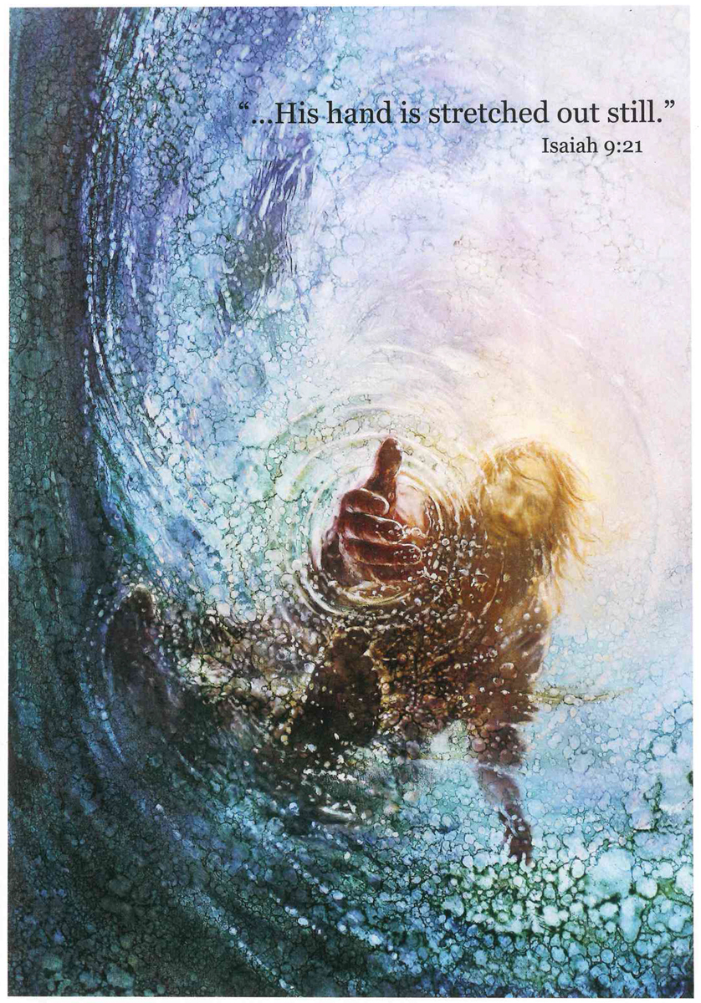
Makoto Fujimura – Finding God through Art – a beautiful testimony from a master artist. https://www.youtube.com/watch?v=lKu1f3TWIQQ
Mending Trauma: https://www.youtube.com/watch?v=uqOg4gf1NyQ
For Reflection: THE POTTER AND THE CLAY (pour la réflexion)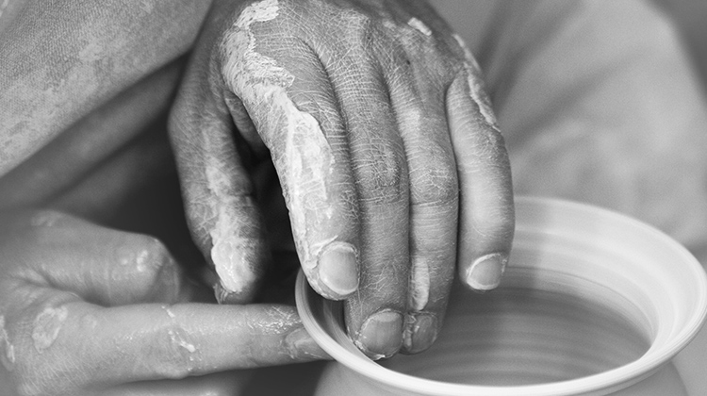
I recommend you watch this video twice through. (Je vous recommande de regarder cette vidéo deux fois)
Ceramics Master - https://www.youtube.com/watch?v=dDreqXD4MoI
The first time looking and noticing the clay and its attributes. (La première fois que vous regardez, remarquez les attributs de l'argile)
The second time looking and noticing the potter and his attributes. (La deuxième fois, regardez et remarquez les attributs du potier.)

